PROCEDIMENTO CONFIGURAÇÃO IMPRESSORAS

**DATAMAX**

**AlegroFlex 4206**

FILIAL - 46

1. **Certifique-se de estar trabalhando com a firmware correta da impressora, você irá detectar isso ao tentar ingressá-la na rede lan.**

**Caso isso ocorra erro ou nenhuma resposta por parte da impressora o firmware pode estar desatualizado, Leia "gts-mclass-03.pdf".**

1. **Ao ligar a impressora essa é a tela principal:**

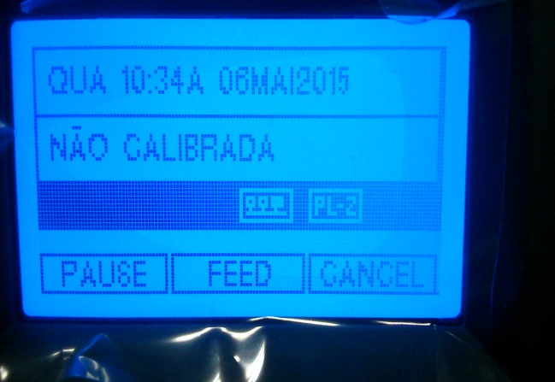

1. **Acione a tecla "MENU"**

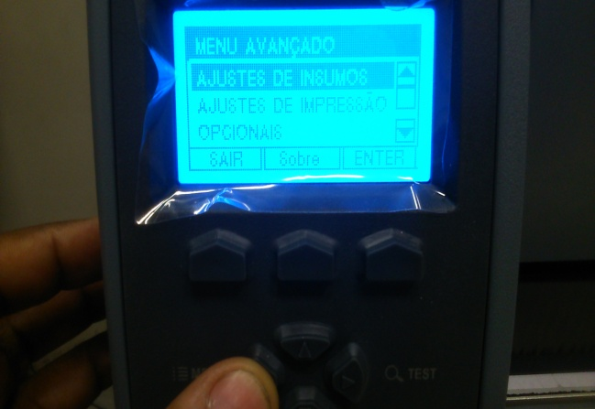

1. **Vá em ajuste de sistema**

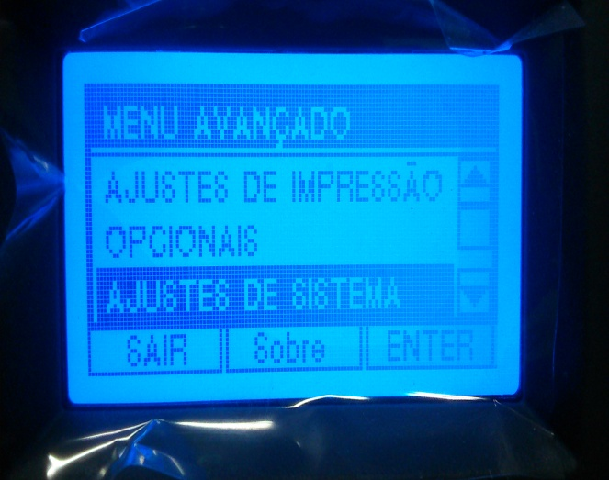

1. **Acione a opção de menu**

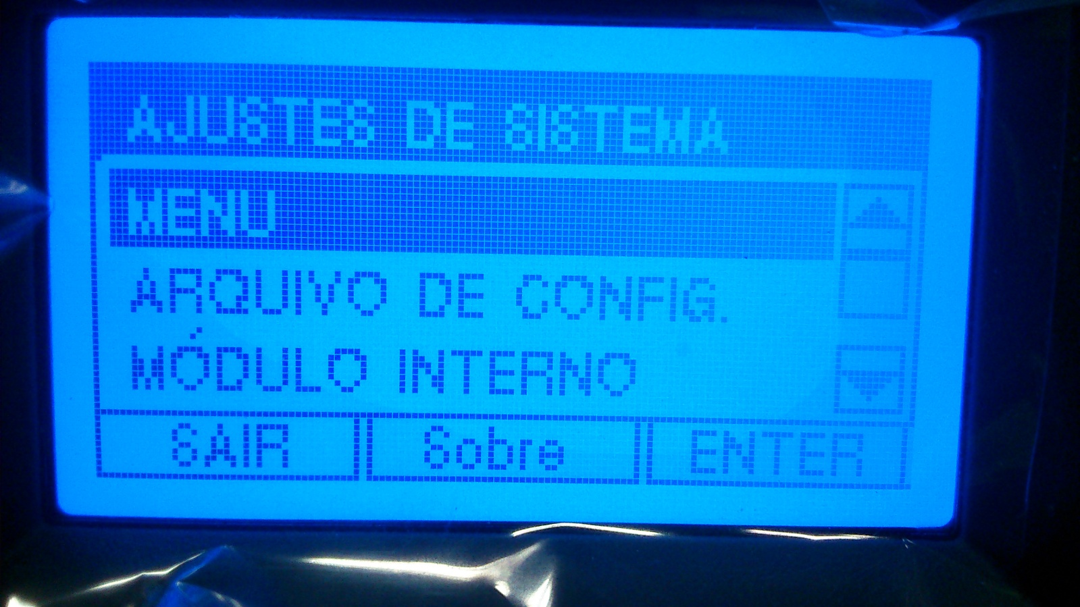

1. **Acione o modo avançado**

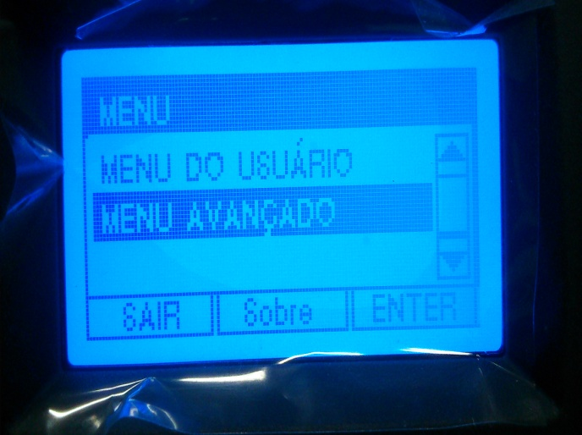

1. **Entre nas configs de rede:**

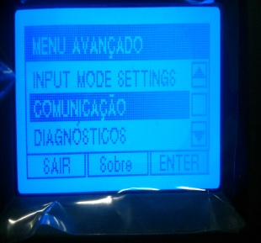 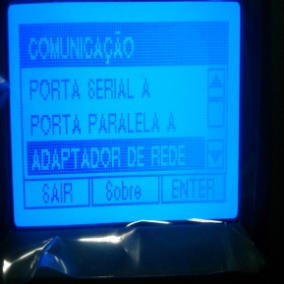 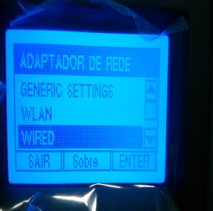 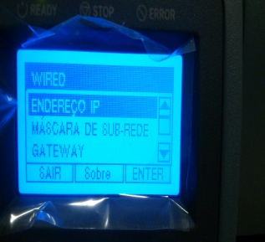

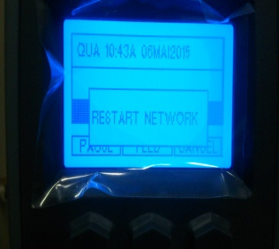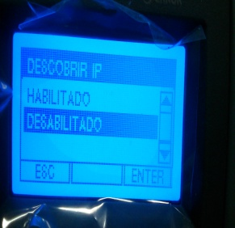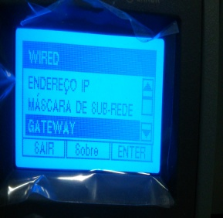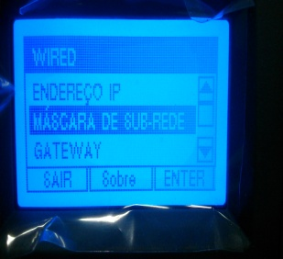

1. **Após configurar a rede, a impressora estará preparada para ser acessada via browser através do ip já configurado:**

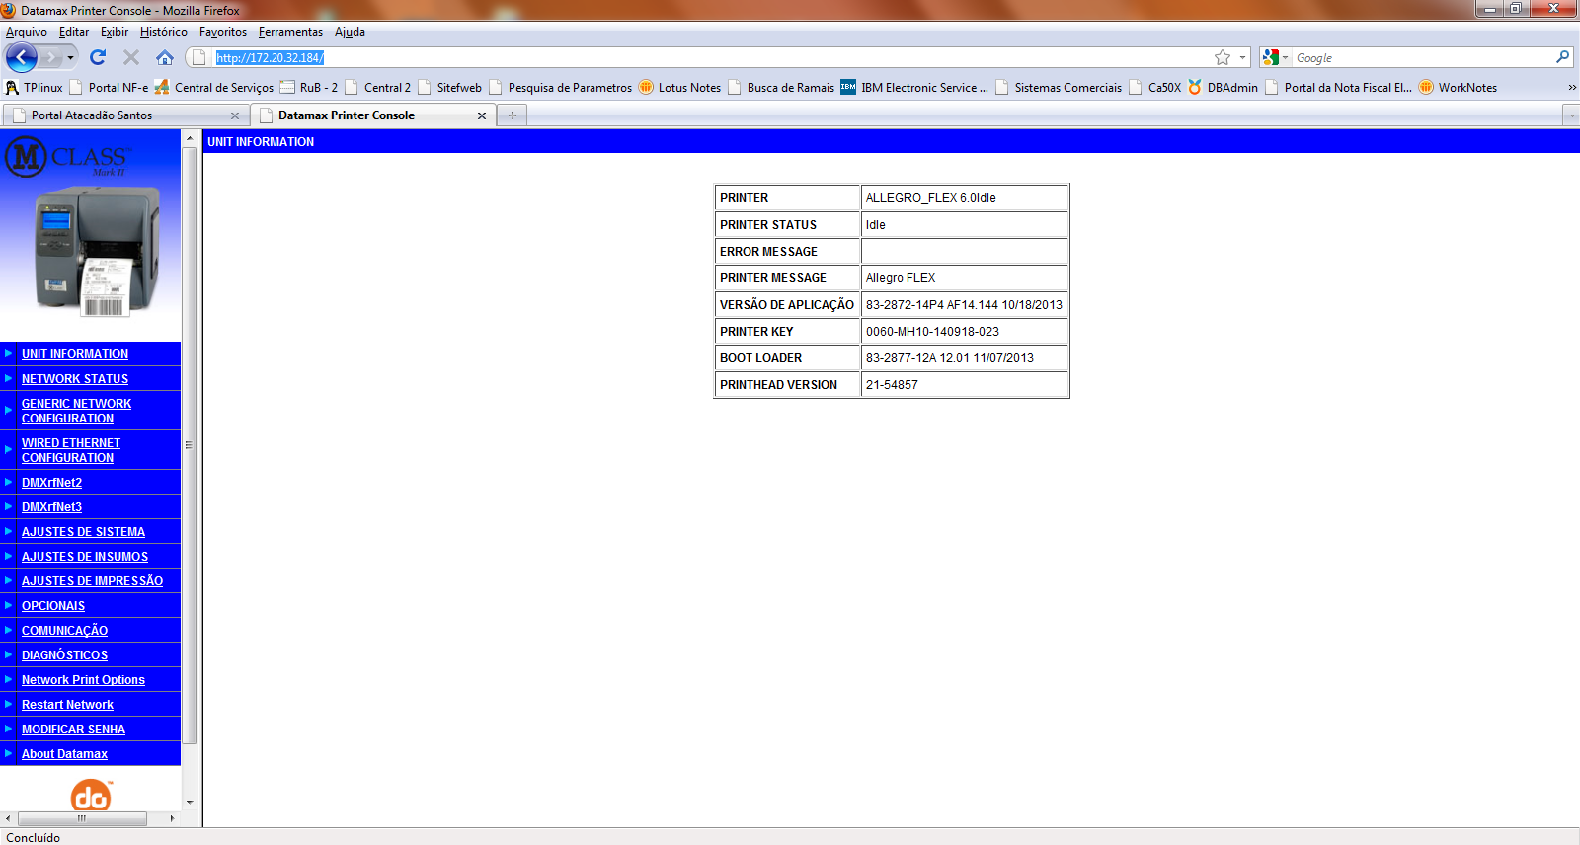

1. **Visualize o NETWORK STATUS**

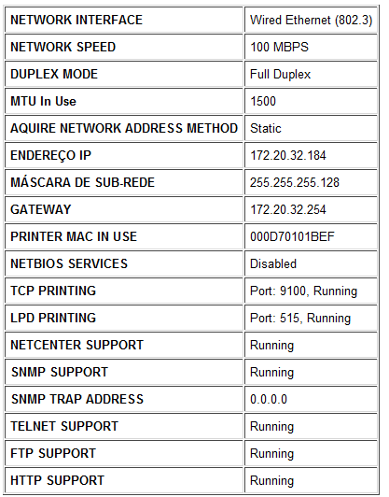

1. **GENERIC NETWORK CONFIGURATION**

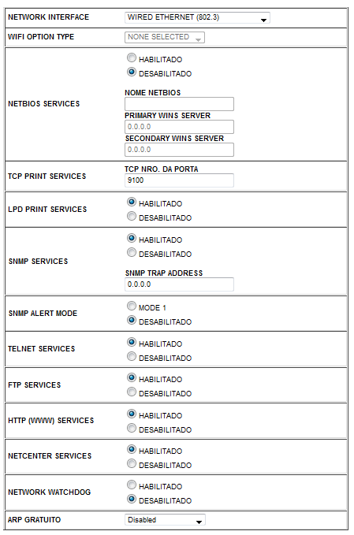

1. **WIRED ETHERNET SETTINGS**

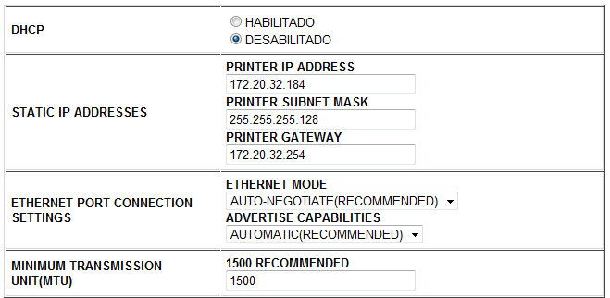

1. **DMXrfNet2 Settings**

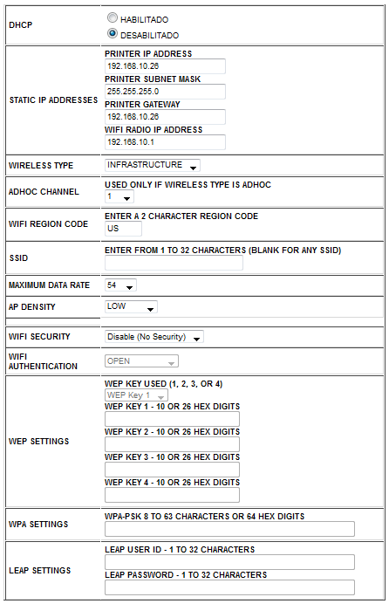

1. 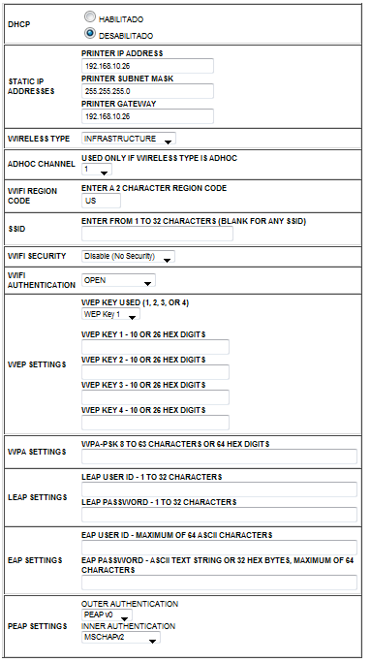**DMXrfNet3 Settings**
2. **AJUSTES DO SISTEMA**

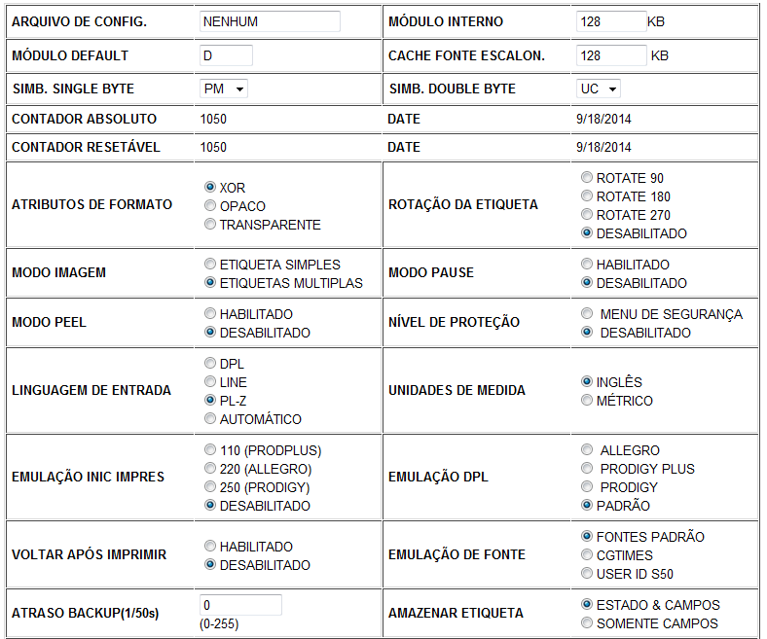

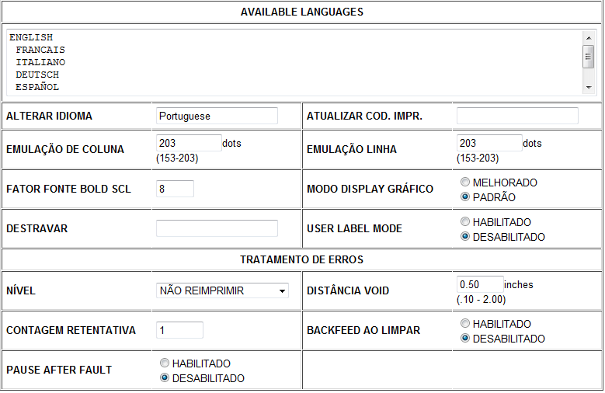

**AUTOMÁTICO = ACEITA SOMENTE ETIQ CONTÍNUO**

**PLZ = ACEITAS CONTINUO E GAP (LAMMBE-LAMBE)**

**TIPO DE ETIQUETAS:**

**GAP = LAMBE-LAMBE**

**CONTINUO = GÔNDOLA**

**\* AJUSTE DE INSUMOS**

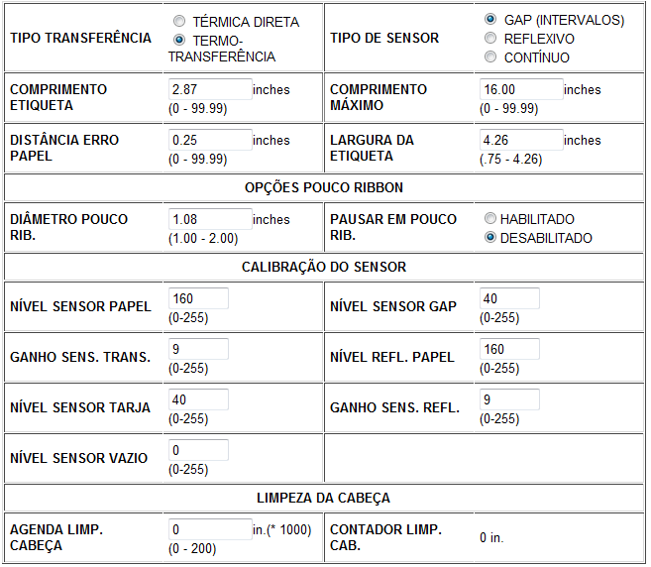

**ou 100 se necessário**

**ou 180 se necessário**

**\* AJUSTE DE IMPRESSÃO**

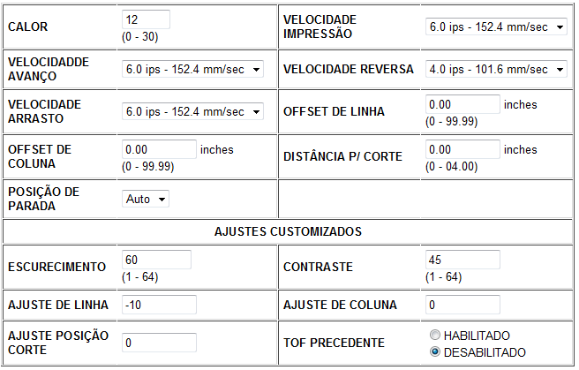

**\* OPCIONAIS**

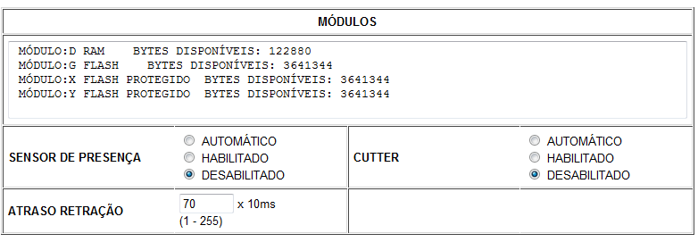

**TIPO DE CORTE:**

**C / GUILHOTINA = HABILITADO**

**S / GUILHOTINA = DESABILITADO**

**\* COMUNICAÇÃO**

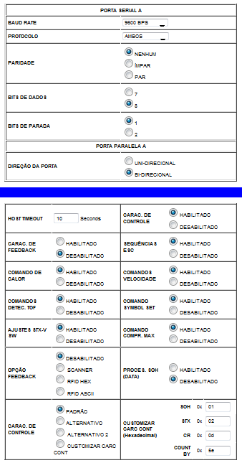

**\* DIAGNÓSTICOS**

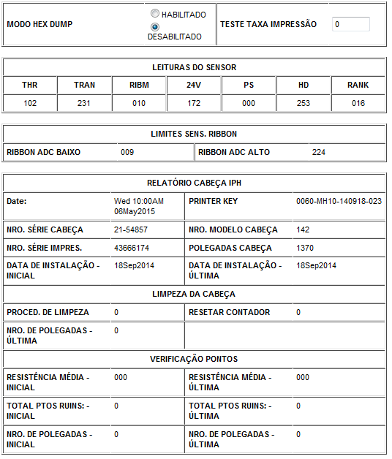

**\* NETWORK PRINT OPTIONS**

**AQUI VOCÊ DEVE MANDAR UMA IMPRESSÃO DE TESTE:**

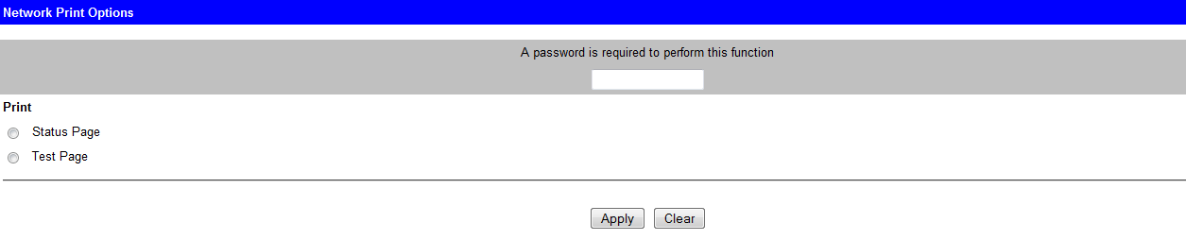

**SENHA DO ADMIN WEB PADRÃO = SYSADM**

**SENHA DO ADMIN WEB FILIAL = 2023**